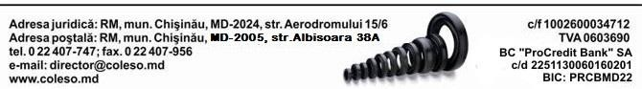

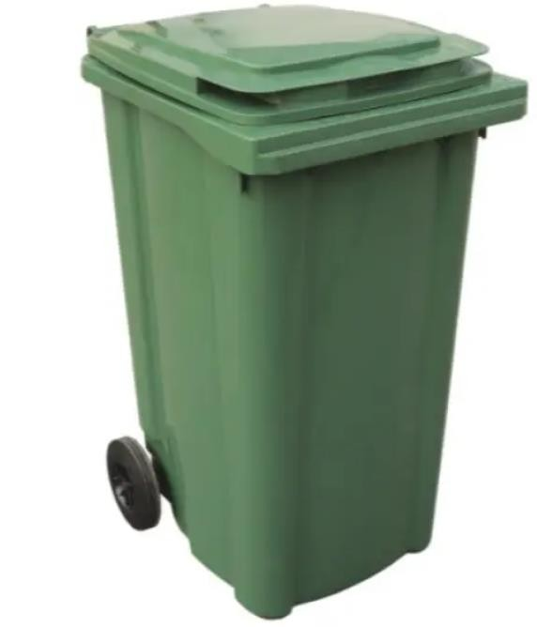
Container pentru gunoi cu roti EU 240 l
- Material: (HDPE), polietilenă de înaltă densitate, rezistent la UV
- Volum: 240 l
- Numarul de roti: 2
- Diametrul rotii: 200 mm
- Material roti: cauciuc
- Dimensiune: 74x58x107 cm
- Greutate: 12,6 -13 kg
- Culori: negru, verde, galben, albastru
- Fabricat conform standardului european EN840, ISO14001, ISO 9001

